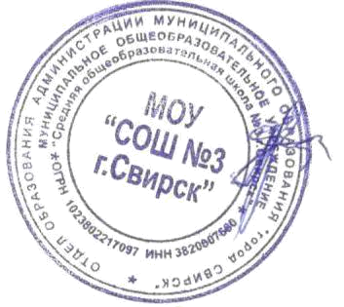 | «Утверждаю»  Директор МОУ «СОШ №3 г.Свирск»  _________________Т.А. Черниговская  «06» сентября 2016 года

УЧЕБНЫЙ ПЛАН
муниципального общеобразовательного учреждения
«Средняя общеобразовательная школа №3 г. Свирска»
для основного общего образования по ФГОС
(для 5-6 классов)
на 2016-2017 учебный год

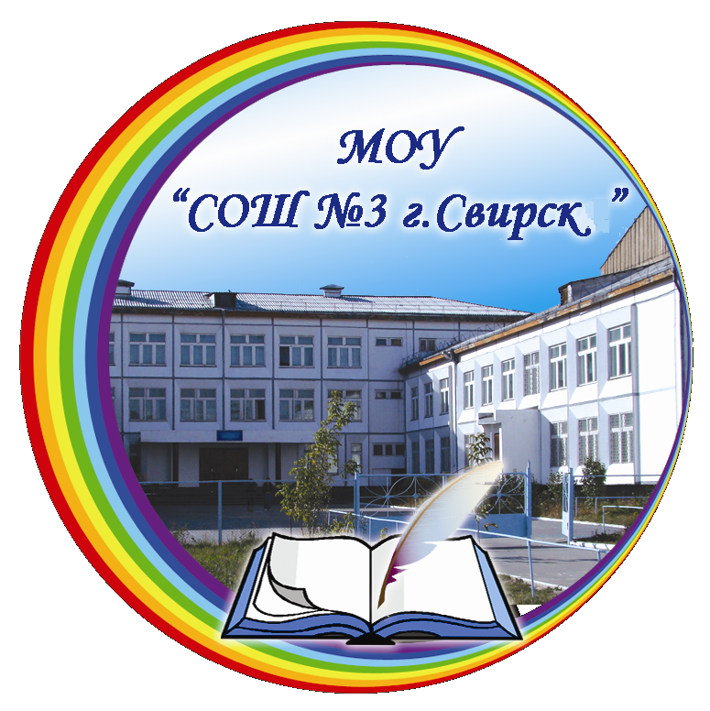
г. Свирск

Пояснительная записка
Учебный план муниципального образовательного учреждения средней общеобразовательной школы №3 составлен в соответствии с:
- Федеральным законом от 29 декабря 2012 года «273-ФЗ « Об образовании в Российской Федерации»;
- Федеральным государственным образовательным стандартом основного общего образования, утвержденным приказом Министерства образования и науки Российской Федерации от «17» декабря 2010 г. № 1897, с учетом примерного учебного плана основного общего образования, Примерной основной образовательной программы основного общего образования (одобрена решением федерального учебно-методического объединения по общему образованию, протокол от 8 апреля 2015г. №1/5.
- Санитарно-эпидемиологическими правилами и нормативами СанПиН 2.4.2.2821-10, утвержденными Постановлением Главного государственного санитарного врача Российской Федерации от 9 декабря 2010 г. № 189.
Особенности учебного плана основного общего образования для 5-6 классов, работающих по ФГОС ООО
– 5-летний срок освоения образовательных программ основного общего образования для 5–9 классов. Продолжительность учебного года – 34 учебные недели (без учета государственной (итоговой) аттестации);
Учебный план разработан с учетом соблюдения норм максимально допустимой нагрузки школьников при шестидневной неделе.
Классы | Максимально допустимая недельная нагрузка в академических часах
Классы | 6-дневная неделя | 5-дневная неделя
5 | 32 | -
6 | 33 | -
Структура учебного плана для 5-6 классов представлена обязательной частью и частью, формируемой участниками образовательного процесса. Обязательная часть определяет состав и структуру обязательных предметных областей и состав учебных предметов по обязательным предметным областям:
Русский язык и литература;
Иностранный язык;
Математика и информатика;
Общественно-научные предметы;
Естественно-научные предметы;
Искусство;
Технология;
Физическая культура и Основы безопасности жизнедеятельности.
В целях обеспечения индивидуальных потребностей обучающихся часть учебного плана, формируемая участниками образовательных отношений, была направлена на изучение предметов:
Информатика;
Обществознание;
Основы безопасности жизнедеятельности
и на изучение факультативных курсов:
Наглядная геометрия;
Литература Восточной Сибири.
В 6б классе 2 часа из части, формируемой участниками образовательных отношений, была направлена на деление на группы мальчиков и девочек по предмету технология.
Предметная область «Основы духовно-нравственной культуры народов России» реализуется за счет часов внеурочной деятельности.
Третий час физической культуры рассматривается как составная часть единой программы по физической культуре в 1–11 классах.
Формы промежуточной аттестации обучающихся составлены в соответствии с действующим в школе «Положением о проведении промежуточной аттестации обучающихся и осуществлении текущего контроля их успеваемости».
Промежуточную аттестацию проходят все обучающиеся V- VI классы, по всем предметам.
В 2016-2017 учебном году формами промежуточной(годовой) аттестации являются:
-в 5-х классах промежуточная аттестация проводится в форме итоговой контрольной работы по математике, по остальным предметам в форме накопительной оценки за 1-4 четверти;
-в 6-х классах в форме итоговой контрольной работы по русскому языку, по остальным предметам в форме накопительной оценки за 1-4 четверти.
Перечень учебных предметов, курсов, выносимых на промежуточную аттестацию, их количество и форма проведения определяется соответствующими учебными планами и ежегодно рассматривается на заседании педагогического совета, с последующим утверждением приказом руководителя ОО.
Учебный план 5-6 классов (ФГОС ООО)
Предметные области | Учебные предметы |  | Количество часов в неделю
Предметные области |  |  | 5а  (27) | 5б  (29) | итого | 6а (25) | 6б (20) | итого | всего | С учётом деления на группы
Обязательная часть
Русский язык и литература | Русский язык |  | 5 | 5 | 10 | 6 | 6 | 12 | 22 | 22
Русский язык и литература | Литература |  | 3 | 3 | 6 | 3 | 3 | 6 | 12 | 12
Иностранный язык | Иностранный язык |  | 3/3 | 3/3 | 12 | 3/3 | 3 | 9 | 12 | 21
Математика и  информатика | Математика |  | 5 | 5 | 10 | 5 | 5 | 10 | 20 | 20
Математика и  информатика | Алгебра
Математика и  информатика | Геометрия
Математика и  информатика | Информатика
Общественно-научные предметы | История |  | 2 | 2 | 4 | 2 | 2 | 4 | 8 | 8
Общественно-научные предметы | Обществознание |  |  |  |  | 1 | 1 | 2 | 2 | 2
Общественно-научные предметы | География |  | 1 | 1 | 2 | 1 | 1 | 2 | 4 | 4
Естественнонаучные предметы | Физика
Естественнонаучные предметы | Химия
Естественнонаучные предметы | Биология |  | 1 | 1 | 2 | 1 | 1 | 2 | 4 | 4
Искусство | Музыка |  | 1 | 1 | 2 | 1 | 1 | 2 | 4 | 4
Искусство | Изобразительное искусство |  | 1 | 1 | 2 | 1 | 1 | 2 | 4 | 4
Технология | Технология |  | 2/2 | 2/2 | 8 | 2/2 | 2 | 6 | 8 | 14
Технология | Черчение
Физическая культура и Основы безопасности жизнедеятельности | ОБЖ
Физическая культура и Основы безопасности жизнедеятельности | Физическая культура |  | 3 | 3 | 6 | 3 | 3 | 6 | 12 | 12
 | ИТОГО |  | 27/32 | 27/32 | 64 | 29/34 | 29/29 | 63 | 112 | 127
Часть, формируемая участниками образовательных отношений | Факультативные курсы
Часть, формируемая участниками образовательных отношений | Наглядная геометрия |  | 1 | 1 | 2 | 1 |  | 1 | 3 | 3
Часть, формируемая участниками образовательных отношений | Литература Восточной Сибири |  | 1 | 1 | 2 | 1 |  | 1 | 3 | 3
Часть, формируемая участниками образовательных отношений | Предметы
Часть, формируемая участниками образовательных отношений | Информатика |  | 1/1 | 1/1 | 4 | 1/1 | 1 | 3 | 4 | 7
Часть, формируемая участниками образовательных отношений | Обществознание |  | 1 | 1 | 2 |  |  |  | 2 | 2
Часть, формируемая участниками образовательных отношений | Технология |  |  |  |  |  | 2 | 2 | 2 | 2
Часть, формируемая участниками образовательных отношений | Основы безопасности жизнедеятельности |  | 1 | 1 | 2 | 1 | 1 | 2 | 4 | 4
 | ИТОГО |  | 5/6 | 5/6 | 12 | 4/5 | 4 | 9 | 18 | 21
Максимально допустимая недельная нагрузка |  |  | 32 | 32 |  | 33 | 33 |  | 130
Нагрузка с деление на группы |  |  | 38 | 38 | 76 | 39 | 33 | 72 |  | 148
Внеурочная деятельность |  |  | 10 | 10 |  | 10 | 10 |  | 40
К финансированию 148 часов

